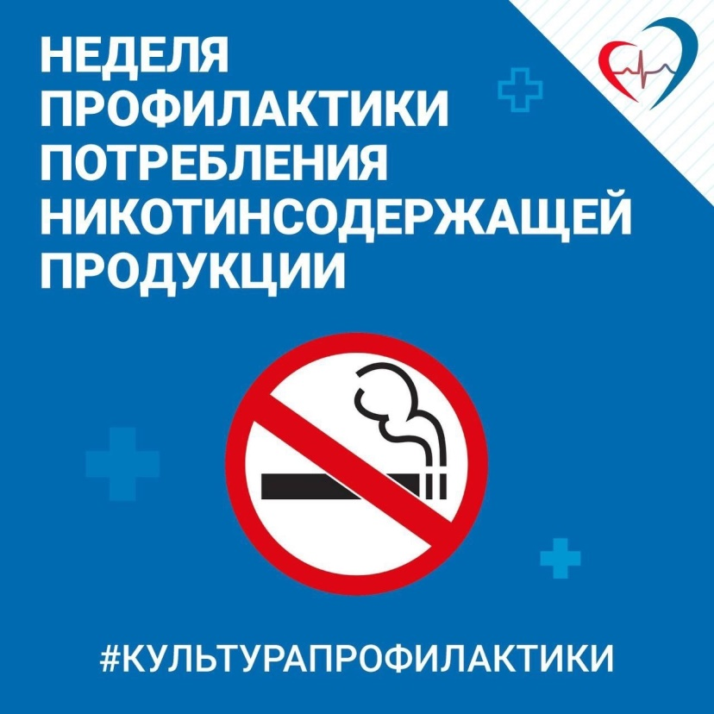Курение табака и потребление другой никотинсодержащей продукции: вейпов, электронных сигарет, продуктов нагревания табака и кальянов, — несет риски развития целого спектра опасных заболеваний.
На этой неделе подробнее расскажем, к каким последствиям для здоровья приводит эта пагубная привычка и как избавиться от нее навсегда.
Читайте материалы на нашей странице, а также в официальном Telegram-канале ведомства: https://t.me/minzdrav63region.

